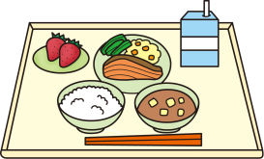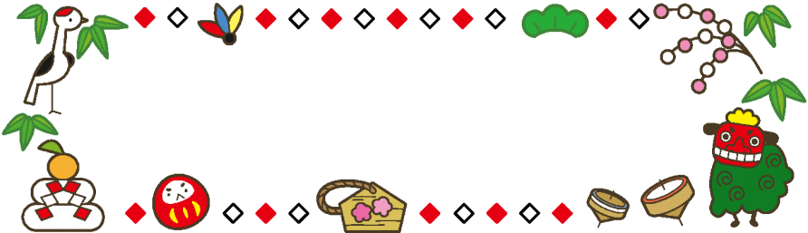

**給食の思い出を家族で話題にしてみませんか？**

**家族で食事をする時に給食の思い出を話題にしてみましょう。**

**好きな（好きだった）給食の献立や印象に残っているできごとなどを、**

**ぜひ語り合ってみてください。**



**令和４年１月１１日（火）**

**内　牧　小　学　校**

**食育だより１月号**

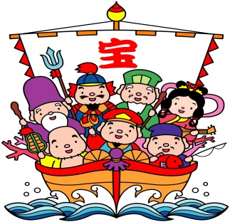

**あけましておめでとうございます。**

**本年も、食育だよりを通してさまざまな情報をお伝えして**

**いきたいと思います。**

**どうぞよろしくお願いいたします。**

**給食の思い出を伺いました！！**

**★　校長先生　 ①　ソフトメン**

**②　小学校時代は「いんげん」が苦手で、給食に出ると食べるのに**

**一苦労でした。食べ終わるまで昼休み中も食べるので、牛乳と**

**一緒に飲み込む技を体得しました。**

* **教頭先生　　　　①　揚げパン**

**② 今のようにココアやシュガーなどの味はなく、いつも「きな粉味」**

**でした。小学生の頃にとっては、とても大きく食べごたえがあった**

**記憶です。揚げパンの日は、フルーツポンチが出ることが多く、**

**とても楽しみでした。**

* **石﨑先生　　 ①　めん類の日は、いつもウキウキでした。**

**②　小学生の頃は、苦手なものがあり、昼休みになっても食べ続けて**

**いることがありました。**

1. **小学校の時、一番好きだった献立**
2. **給食の思い出**





GB10_01

**今月の給食目標**

**給食に感謝して**

**食べましょう。**

**運搬や配膳をしましょう。**

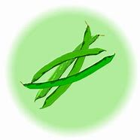

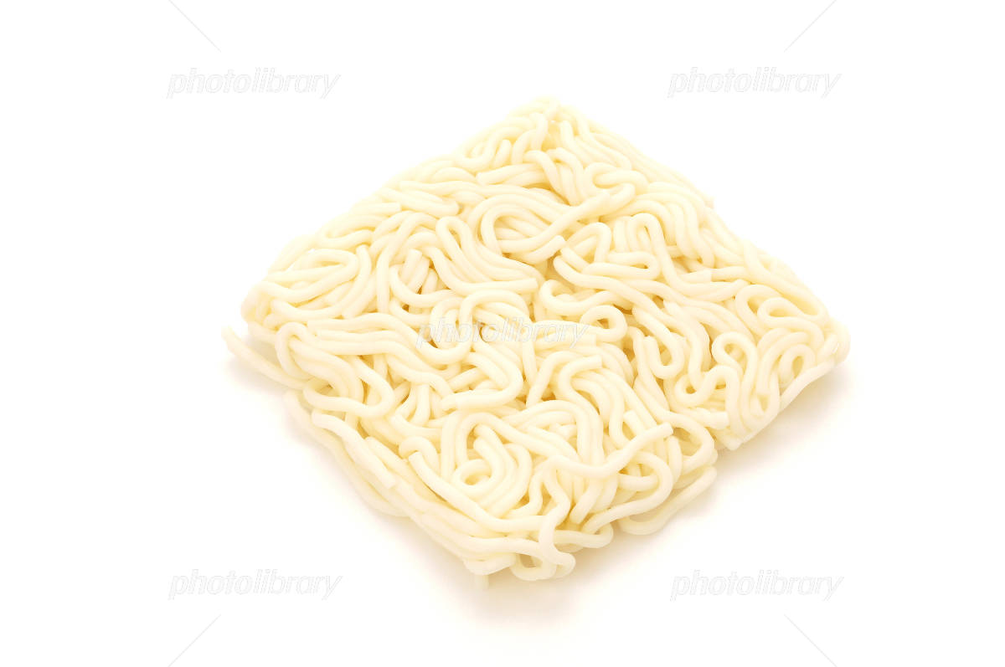





**１月２４日から３０日までは全国学校給食週間です**

**全国学校給食週間とは**

**学校給食は栄養バランスのとれた食事によって、子どもたちの心身の成長を支え、また「生きた教材」として、生涯にわたって健康で充実した生活を送るための自己管理能力を育てるなどの役割があります。**

**全国学校給食週間は、このような学校給食の意義や役割などについて理解と関心を高め、より一層の充実をはかることを目的として定められました。**

**この機会に、学校給食の意義や役割について改めて考えてみましょう。**

**学校給食の始まりは**

**明治２２年に山形県鶴岡町（現在の鶴岡市）の私立忠愛小学校で、貧しい子どもたちを対象に無償で提供された昼食が、日本で最初の学校給食だといわれています。当時の献立はおにぎり、塩さけ、菜の漬物などが出されていたといわれています。**

**現在の学校給食は成長期の子どもたちの健康増**

**進に役立つ栄養バランスのとれた食事で、地場産**

**物も多く取り入れています。**

**また、食に関する正しい知識や食習慣を身につけられるほか、郷土料理や行事食などを取り入れ、**

**食文化や伝統に対する理解を深め、食への関心を高めています。**



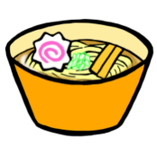

**２年生　　栽培した「金ごま」でツリーパン**

**２年生は地域の産物『金ごま』の栽培をNPO法人元気塾の**

**みなさんのお世話になり、取り組みました。５月に種をまき、**

**９月に収穫をし、その後ごまたたきをして、１１月にとても品**

**質の良い栄養価の高い『金ごま』を作ることができました。**

**１２月は、その『金ごま』を使って内牧小のオリジナル『内牧**

**ツリーパン』が給食の献立に出ました。**

